NIM : 1207050031 Target nilai = 100

Nama : Dzaki Moch Fikri Aliffa

Kelas : B

1.

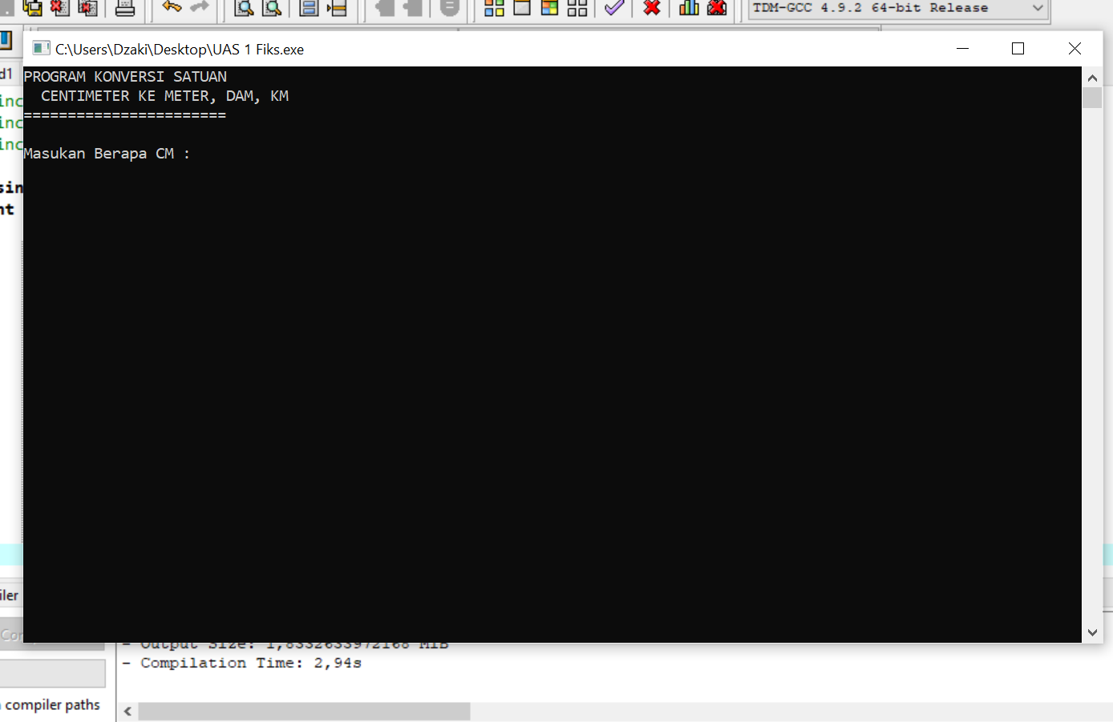

2.

